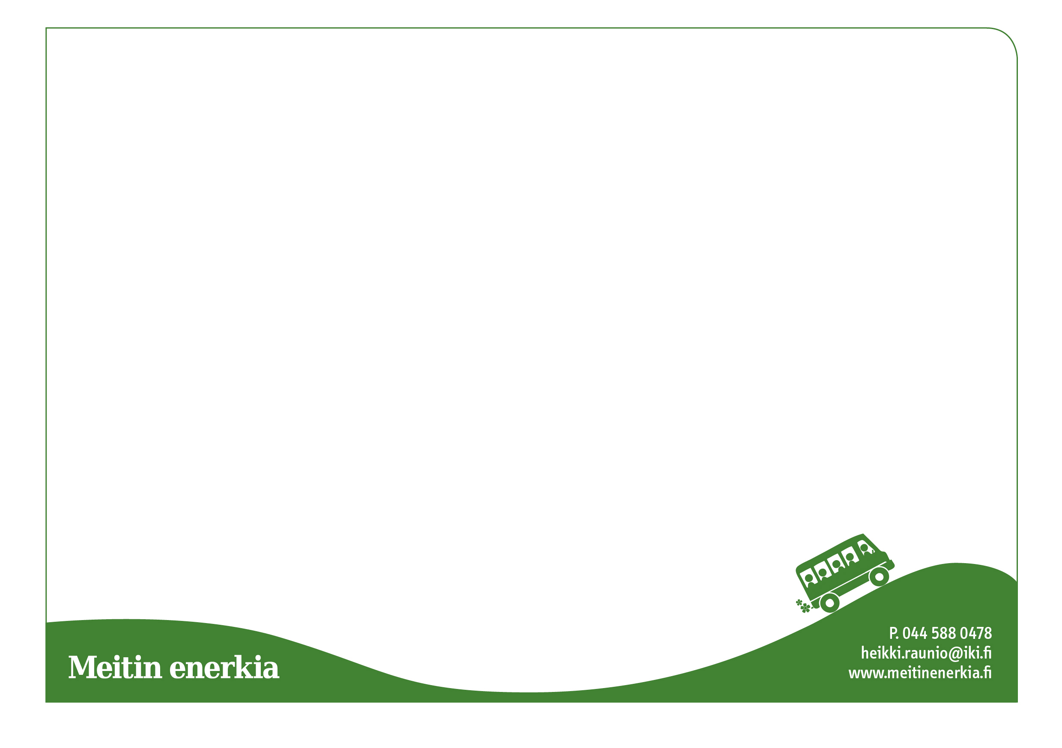
BIOKAASUBUSSIN LIIKENNE JOULUNA 2019!

Tiistaista torstaihin 24.–26.12:

Hillilä 10.00 - Vääksy 10.10 - Rantakulma - Lahti 10.45
Lahti 11.50 - Rantakulma - Vääksy 12.25
Vääksy 12.30 - Rantakulma - Lahti 13.10
Lahti 14.15 - Vesivehmaa 14.40 – Anianpelto 14.45
- Rantakulma 14.50 - Vääksy 15.00 - Hillilä / Kirkonkylä *

* Tiistaina (jouluaattona) Vääksystä hautuumaalle.
Esim. kirkkokyydillä takaisin Vääksyyn.

Tarkista reitti: www.opas.matka.fi

